RTD70303
(Schraag t.b.v. uitwisselen aansluitingen)

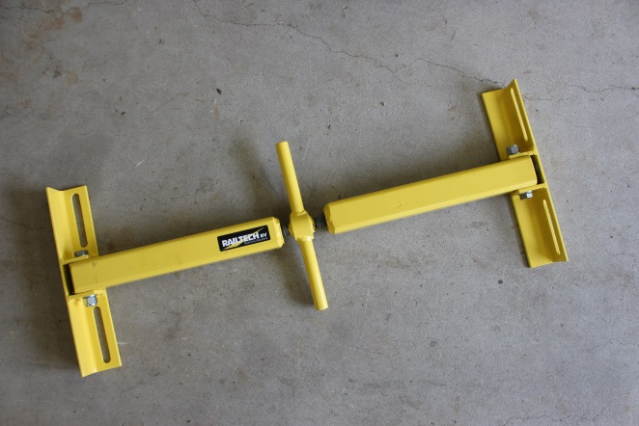
Toepassing
Het “fixeren” van de opzetpaal aan de Din balk bij het uitwis- selen van diverse aansluitingen.
Bij de volgende opzetpalen kan de Railtech Schraag worden toegepast.
HE200/HE220/HE240/HE300 zowel A als B uitvoering
Railtech BV ©

Voordeel van de Railtech Schraag

- Geen kettingratels en andere gereedschappen meer nodig om de opzetpaal naar of van de Din balk te krijgen

Werkwijze

- Zet de Railtech Schraag vast aan opzetpaal en Din balk .
- Met de spindel van de Railtech Schraag kan er eventueel nog worden gesteld.

Belangrijke informatie

Afmetingen : ca 940/1140x380mm
Gewicht : ca 16,5 kg
Artikelnummer : RTD70303

